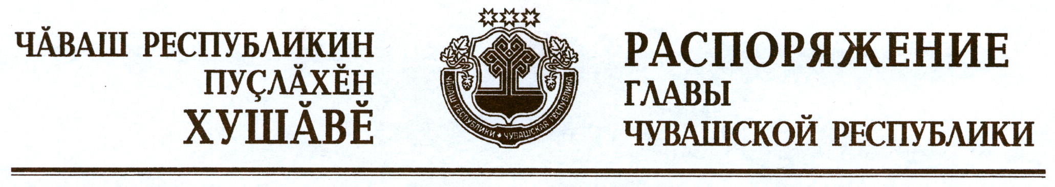

В соответствии с Законом Российской Федерации «О ветеринарии» и на основании представления руководителя Государственной ветеринарной службы Чувашской Республики – главного государственного ветеринарного инспектора Чувашской Республики в целях ликвидации очага бешенства животных и недопущения распространения заболевания на территории Чувашской Республики:
1. Установить ограничительные мероприятия (карантин) по бешенству на территории пгт Буинск Ибресинского района Чувашской Республики (далее – неблагополучная территория) с 2 апреля 2013 г. до истечения двух месяцев со дня последнего случая заболевания животных бешенством на неблагополучной территории.
2. Запретить на период карантина мероприятия, связанные с оборотом, перемещением животных, продуктов животноводства, кормов и кормовых добавок с неблагополучной территории.
3. Государственной ветеринарной службе Чувашской Республики разработать и утвердить комплексный план мероприятий по ликвидации очага бешенства.
4. Контроль за исполнением настоящего распоряжения возложить на Государственную ветеринарную службу Чувашской Республики.

Глава
Чувашской Республики – М.Игнатьев

г. Чебоксары
2 апреля 2013 года
№ 85-рг

